Bešković Dila OŠ ,,Hajro Šahmanović“-Plav

SRCULENCE

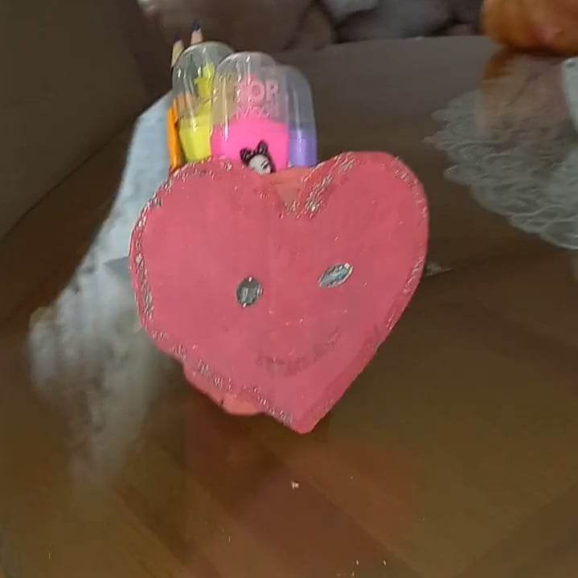Moja vaza za bojice zove se srculence. Ideju sam dobila od moje mame. Reciklirala sam plastičnu bocu od kisele vode,karton i moje šljokice.

